Цель закупа воздушных ножей.
Обеспечить нанесение минимального цинкового покрытия на полосу в количестве 30 гр./м2, максимум 200 гр/м2 на обе стороны при рабочей скорости АНГЦ не менее 160 м/мин.
Информация о выпускаемой продукции

Агрегат непрерывного горячего цинкования (АНГЦ) используется для производства холоднокатаного листового проката с цинковым покрытием.
Продукция выпускается в виде рулонов с следующими характеристиками:
- ширина полосы: от 800 до 1250 мм;
- внутренний диаметр рулона: 508 или 610 мм;
- наружный диаметр рулона: до 2200 мм;
- Масса рулона на входе – до 30 т;
- Масса рулона на выходе – до 30 т;
- Удельная масса цинкового покрытия - 60 ÷ 350 г/м2 (всего на обе стороны)
Характеристики металла:
Марка стали: 08пс, 08Ю ГОСТ 9045-93, 08, 10, 10пс ГОСТ 1050-88 обыкновенного качества, для вытяжки и глубокой вытяжки в рулонах;
Cерповидность не более 2,0 мм на 1 м длины.
Плоскостность – 30 I-единиц
СОСТАВ И ОПИСАНИЕ ИМЕЮЩЕГОСЯ ОБОРУДОВАНИЯ

Ванна цинкования представляет собой ёмкость с футеровкой, в которую подаются и плавятся слитки цинка, алюминия и цинк-сурьмянистого сплава, используемые в процессе горячего цинкования. Для плавления цинкового сплава и поддержания рабочей температуры расплава используется тепловая энергия, обеспечиваемая двумя индукционными нагревателями мощностью 450 кВт каждый.
Воздушные ножи преобразует воздух, подаваемый под давлением из системы подачи воздуха, в точную однородную струю и направляет ее на полосу. Струя воздуха устраняет избыточный расплав, оставляя однородное покрытие требуемой толщины. Воздушные ножи располагаются с обеих сторон линии прохода полосы непосредственно над ванной. Патрубок воздушного ножа включает корпус и пару манжет. Корпус патрубка включает систему кромочных масок, которая обеспечивает поперечную однородность струи. Подвесные рычаги автоматически подают воздух из центрального воздуховода в рабочее сопло патрубка. Каждая пара манжет включает нижнюю, прямую манжету патрубка, и верхнюю, профилированную манжету.
Основные параметры ванны цинкования.
Номинальный объём ванны цинкования 260 тонн;
Внутренние размеры ванны цинкования:
- длина 4500мм;
- ширина 3500мм;
- высота 2400мм;
Объём энергоснабжения 1100 КVA
Температура цинкового расплава 450÷480℃

Система воздушных ножей содержит следующие основные блоки:
- Устройство погружного ролика / заднего стабилизирующего ролика
- Устройство переднего стабилизирующего ролика
- Крепление приводного переднего стабилизирующего ролика
- Устройство подъема/позиционирования
- Оборудование воздушных ножей
- Оборудование кромочной маски
- Клапанный стенд
- Панель управление
- Главная панель управления
Устройство подъема/позиционирования-то что установлено в ТМЗ:
Над ванной оцинкования имеется устройство подъема/позиционирования, которая представляет собой точный механизм для управления горизонтальным и вертикальным положением оборудования воздушных ножей. Каждое устройство подъема / позиционирования оснащается редукторным двигателем переменного тока с домкратным подъемным механизмом, который служит для вертикального перемещения головной и хвостовой части оборудования воздушных ножей. Каждый редукторный двигатель вертикального положения оснащен датчиками "вверх" и "вниз" для предотвращения избыточного хода. Каждый редукторный двигатель регулировки вертикального положения оснащен датчиком положения для дистанционной индикации. Каждое устройство подъема/позиционирования оснащается двумя червячными редукторными двигателями переменного тока, которые служат для горизонтального перемещения торца головной или хвостовой части оборудования воздушных ножей. Каждая пара редукторных двигателей регулировки горизонтального положения, располагающихся на одной стороне устройства подъема/позиционирования ("спереди – сторона привода" и "сзади – сторона привода" или "спереди – сторона оператора" и "сзади – сторона оператора"), оснащается двумя датчиками положения, которые контролируют диапазон перемещения. Датчики положения связаны с системой дистанционной индикации.
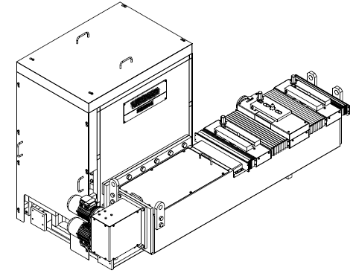
Клапанный стенд, который установлен в ТМЗ.
Клапанный стенд располагается в агрегате со стороны привода по центру вертикальной линии прохода полосы и на удалении от кромки ванны. Клапанный стенд:
- Включает фильтры, электромагнитные клапаны, регуляторы давления, манометры и т.д., необходимые для оборудования воздушных ножей на плавильном участке.
- Имеет точку отбора для подачи сжатого воздуха или других инженерных сред.
- Включает гибкие шланги и/или кабели для подключения инженерных сред, питания или передачи сигналов управления оборудованию воздушных ножей на плавильном участке.
- Включает необходимую клеммную коробку.
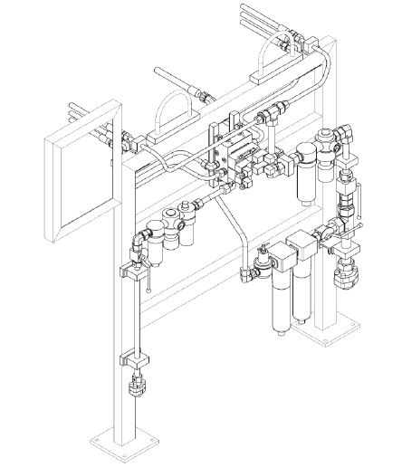

Объём закупа -что мы хотим купить

Воздушных ножей 2 шт:
Диапазон нанесения цинкового покрытия | от 30 гр/м2 до 200 гр/м2 (с двух сторон)
Патрубок
Количество (патрубков) | не менее 8 шт.
Шум
Ширина сдуваемой зоны | до 1400 мм
Зазор (диапазон) | 0 - 2,0 мм
Регулировка зазоза | ручная
Чистильщик | нет
Твердость манжет (губок) | не менее HRC 60
Материал манжет | I2363
Покрытие на манжетах | хромированное покрытие (не менее 50 мкм)
Возможность замены манжет (губок) | да
Установка положения головки патрубка
Рабочее вращение относительно горизонтальной линии (угол) | 10° (-7°/+3°)
Тип (положение головки – угол) | Маховик
Трансмиссия | Карданный вал + соединительная муфта
Дополнительно | в состав оборудования входят воздушные шланги и электрические кабели

Поставляемое оборудование должно полностью подходить под установленный состав оборудования.

Тип воздушных ножей, который требуется закупить:

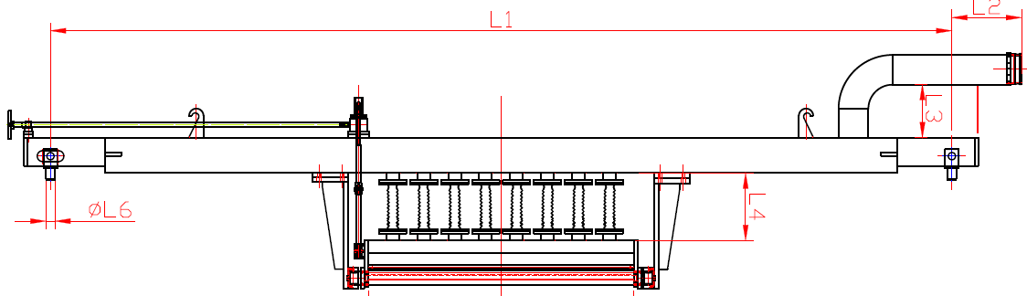

Существующий тип воздушных ножей на ТМЗ:
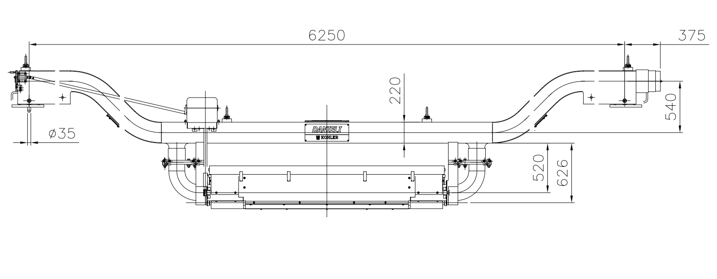
Воздуходувоки 2 шт :
Тип привода | Электродвигатели
Количество приводов | 2 шт.
Мощность | 250 кВт
Скорость | С переменной частотой вращения (инвертор) об/мин
Преобразователь частоты | ACS580-07-0505A-4  3AXD50000041428
Расход | 1800 – 9000 нм3/ч на каждый
Давление | 2000 Мбар на каждый
Количество воздуходувок | 2 шт.
Конфигурация | со звукоизоляцией
Дополнительная информация | 1. Пусковой клапан  2. Устройство электронного наблюдения и сигнализации

Также в комплект поставляемого оборудования должен включать:
- Предоставить комплект расходных и сменных материалов на 2 года эксплуатации- рекомендовать перечень ЗИП покупателю.

- техническую и эксплуатационную документацию.
- услуги шефмонтажа, пуско-наладочных работ и надзора за вводом оборудования в эксплуатацию "под ключ"
- разработку технологических регламентов и инструкций по эксплуатации и обслуживанию оборудования.
- документацию метрологического направления (описание типа средств измерений, протоколы испытаний завода-изготовителя, протоколы калибровки средств измерения, сертификат утверждения типа средств измерения, методика поверки и т.д.)
- комплект крепежных и фиксирующих деталей для сборки оборудования, а также комплекты подогнанных и промаркированных на заводе-изготовителе регулировочных прокладок.
-Воздуходувки должны располагаться на «0» отметке.

9. Характеристики питающей сети:
1. Параметры электропитания:
- переменное 3х-фазное напряжение 0,4 кВ;
- колебания напряжения: ± 10 %;
- частота переменного тока: 50 Гц;
- колебание частоты: ± 1 %.
2. При выборе электрооборудования, а также средств управления и автоматизации должна быть обеспечена максимально возможная унификация.
3. Степень пыле и влагозащищённой поставляемого оборудования – не ниже IP54.
5. Оборудование должно быть снабжено автоматическими системами защиты, обеспечивающими безаварийную его остановку и безопасность систем при выключении или провалах питающего напряжения.
6. Вся кабельно-проводниковая продукция, располагающаяся вне щитового оборудования, должна иметь защиту от механических повреждений. Кабельно-проводниковая продукция, подключенная к подвижным элементам толщиномеров, должна быть уложена в специальные подвижные траки, обеспечивающие механическую защиту.

4. Место установки
Листопрокатный цех, агрегат непрерывного горячего цинкования (ванна оцинкования)
5. Условия эксплуатации
Ванна оцинкования: комплект воздушных ножей (комплект состоит из 2 частей левая и правая сторона) устанавливается над цинковым расплавом на существующие направляющие опоры на высоте от 150 до 500 мм от расплава (температура расплава: 450-470 С).
Помещение с воздуходувками: Оборудование будет эксплуатироваться в закрытом помещении, прилегающим к производственной площадке ЛПЦ. Поставщик должен предусмотреть все необходимые мероприятия для возможности эксплуатации воздуходувок в условиях данной климатической зоны.
Сейсмичность рабочей площадки, максимум – 8 баллов. Климатические условия в помещении:
- температура воздуха в наиболее холодные сутки – 15°С;
- температура воздуха в теплый период – + 50 °С
Примечание: в летний период возможны отклонения от данных климатических условий

6. Требования к оборудованию:
1. Поставляемое оборудование должно соответствовать передовому мировому уровню техники в данной области и иметь высокие технико-экономические показатели. Оборудование должно обеспечивать надёжность работы всех узлов и точность показаний в условиях действующего производства и работающего агрегата. Оборудование должно быть новым (выпуска не ранее 2025 года). Не допускается поставка выставочных образцов, а также оборудования, собранного из восстановительных узлов и агрегатов. Оборудование должно быть поставлено комплектно и обеспечивать конструктивную и функциональную совместимость.
2 Габариты оборудования желательно в соответствии с существующим местом оборудование, воздуходувки должны быть спроектированы и подобраны из расчета минимизации и оптимизации расходного коэффициента энергоносителей.
3. Все наружные поверхности оборудования перед отгрузкой должны быть защищены от повреждений и коррозии во время транспортировки, хранения и монтажа и иметь окраску.
4. В объем поставки должны входить краски для исправления дефектов, которые могут возникнуть при транспортировке и хранении оборудования.
5. При комплектации оборудования необходимо предусматривать его обслуживание минимальным штатом эксплуатационного и ремонтного персонала за счёт повышения надёжности и ремонтопригодности оборудования, увеличения длительности межремонтных сроков. Мероприятия по профилактике, осмотру и обслуживанию оборудования должны быть по возможности простыми и занимать не более 20÷30 мин. в смену.
7. Комплект воздушных ножей и воздуходувки должны быть испытаны на заводе-изготовителе и иметь соответствующие сертификаты об испытании.
8. Срок эксплуатации оборудования до капитального ремонта – 43200 часов (5 лет) непрерывной работы (с учётом эксплуатации 24/7).
9. Оборудование участка должно соответствовать требованиям:
10. Поставляемое оборудование, а также входящие в его состав трубопроводы, электрооборудование и электропроводки должны быть собраны, испытаны и укомплектованы на заводе-изготовителе. Поставка оборудования должна осуществляться в максимально собранном виде. Электрооборудование, не требующее сборки и совместного испытания с основным технологическим оборудованием на заводе-изготовителе, может быть поставлено отдельно.

7. Гарантийные обязательства

Поставщик должен гарантировать следующее:
1. Испытания и сертификация: Оборудование прошло испытания на заводе-изготовителе и имеет соответствующие сертификаты об испытаниях.
2. Новизна оборудования: Оборудование является новым, произведено не более чем за 365 календарных дней до даты поставки и имеет все необходимые сертификаты.
3. Соответствие стандартам: Оборудование соответствует современным требованиям, эффективно в эксплуатации и удовлетворяет международным стандартам качества.
4. Комплектность и качество: Оборудование надлежащего качества, полностью укомплектовано и соответствует стандартам страны происхождения товара.
5. Гарантийный срок эксплуатации не менее 3 лет до проведения капитального ремонта.
6. Устранение несоответствий: Поставщик обязуется устранить за свой счёт и в рамках стоимости контракта любые замечания, касающиеся несоответствия поставленного оборудования перечисленным в данном пункте требованиям.

10 Требования к маркировке и упаковке

На каркасе оборудования должна быть установлена видимая табличка, содержащая следующие данные:
- товарный знак завода-изготовителя;
- наименование и условное обозначение оборудования;
- порядковый номер оборудования по системе нумерации изготовителя;
- дата выпуска оборудования.

11 Обучение персонала

11.1 В объём услуг Поставщика должно быть включено обучение персонала Заказчика на предприятии Заказчика в период монтажа и пуска-наладки оборудования.
11.2 Обучение персонала должно охватывать как теоретическую, так и практическую части.

12 Шефмонтаж и пуск оборудования в эксплуатацию

В объём услуг Поставщика должны быть включены шефмонтаж оборудования, проведение пуско-наладочных работ, пуск оборудования в эксплуатацию и сдача оборудования «под ключ».

